# Лабораторная работа №5

Условие:

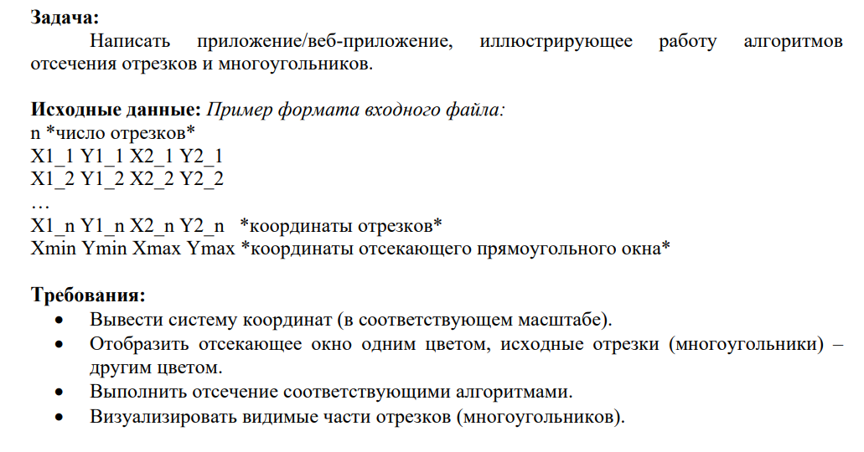

Мною выполнялся вариант с алгоритмом Сазерленда-Коэна и алгоритмом отсечения выпуклого многоугольника.

## Ход работы:

1. Проектировка и создание удобного пользовательского интерфейса
2. Реализация системы координат
3. Написан алгоритм Сазерленда-Коэна
4. Написан алгоритм отсечения отрезков выпуклым многоугольником

Техническая часть:

Разработанное приложение иллюстрирует работу двух алгоритмов: алгоритм Сазерленда-Коэна и алгоритм отсечения отрезков выпуклым многоугольником.

Приложение использует платформу .NET, пространство имен System. Документация на <https://learn.microsoft.com/ru-ru/dotnet/standard/framework-libraries>. Одна из главных – это System.Drawing.dll (<https://learn.microsoft.com/en-us/dotnet/api/system.drawing?view=net-7.0>).

Вывод программы:

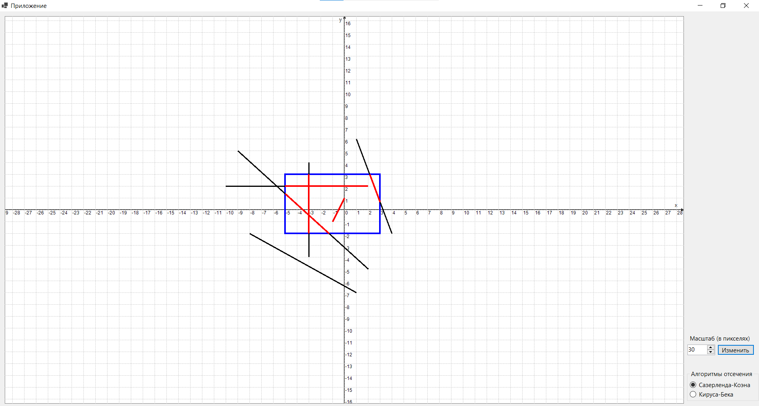

В выводе изображена фигура и отсекающие её прямые. На первом скриншоте отображён алгоритм Сазерленда-Коэна. На втором – алгоритм отсечения отрезков выпуклым многоугольником.

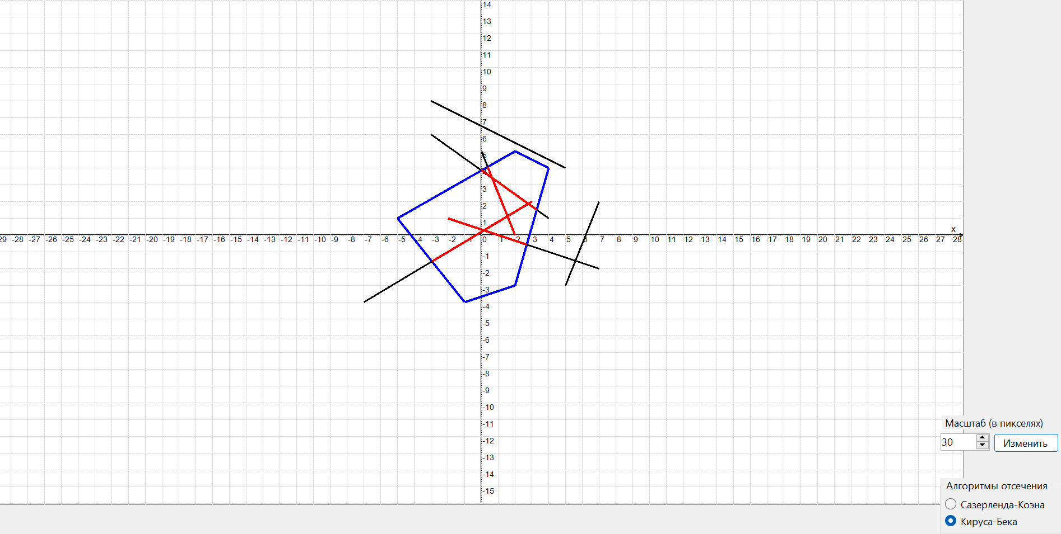

Для реализации второго алгоритма был выбран алгоритм Кируса-Бека.

Над программой работали Ворохобко Мария, Лушакова Светлана и Шибко Татьяна.